**Francisco Cidade Homem Júnior** 01191078



**Relatório de Mudanças – Banco de Dados**

**Sumário executivo**

09 de maio de 2019

O objetivo deste relatório é informar sobre o sistema estar sofrendo pela lentidão na requisição de dados do banco, sendo necessário a migração de todas as tabelas para outro serviço de hospedagem.

**Periodicidade deste relatório**

Mensal

**Informações deste relatório**

* Problemas
* Periodicidade
* Responsável
* Planejamento
* Atribuição
* Custo

**Responsável pelo relatório**

O analista responsável por este relatório averiguou um problema de performance no banco de dados e resolveu indicar um desenvolvedor sênior para realizar a transferência de informações.

|  |  |  |
| --- | --- | --- |
| Profissional | Função | Contato |
| Francisco Cidade | Analista de Sistemas | contato@francisco.com |

**Planejamento de execução**

Considerando que a empresa tem operação das 8h20 às 18h40, de segunda à sexta:

O sistema deve informar ao seu usuário a necessidade de paralisação dos serviços por um período determinado de 45(quarenta e cinco) minutos, começando às 4h30 da manhã de 10 de maio de 2019, onde o servidor atual será bloqueado e transferido para o serviço de hospedagem **X**, que já estará tendo suas rotas de requisição reconfiguradas nos sistemas de aplicações mobile e web.

Em caso de falha na execução da tarefa, a hospedagem original **não** deve ter seus dados apagados, para que volte a ser utilizado rapidamente, como já estará devidamente configurado, será necessário apenas a mudança de rotas na aplicação de volta para a hospedagem antiga, processo que não pode levar mais de 30(trinta) minutos.

**Áreas afetadas**

A equipe de desenvolvimento deve continuar utilizando um servidor/banco de dados de testes.

**Serviços afetados**

Os serviços de publicidade deverão ser pausados durante o período de execução da mudança.

**Atribuição da função**

O desenvolvedor escolhido tem a função de transferir a hospedagem do banco de dados do serviço Locaweb para o GoDaddy em um período de 45(quarenta e cinco) minutos.

|  |  |  |
| --- | --- | --- |
| Profissional | Função | Contato |
| Rodrigo Ximenes | Desenvolvedor Sênior | [contato@rodrigo.com](mailto:contato@rodrigo.com) |

**Custos (R$)**

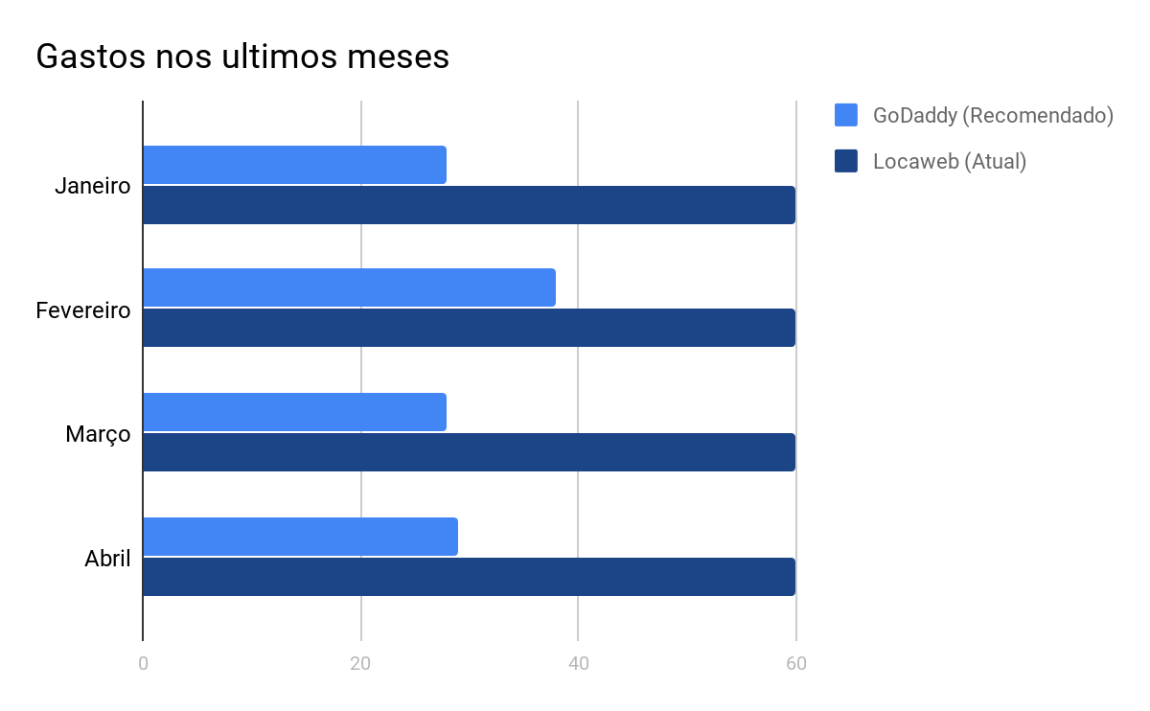

Após a análise de custos com servidores nos últimos meses, foi calculado uma possibilidade de economia em volta de 50% do valor pago, optando por um serviço que se adapta de acordo com a quantidade de acessos ao banco de dados.